附件

“数据重庆”统计信息平台使用说明

1.关注重庆统计微讯公众号：扫描下方二维码，或通过微信直接搜索“重庆统计”。

2.进入“数据重庆”栏目：菜单栏点击“统计服务”，选择“数据重庆”。
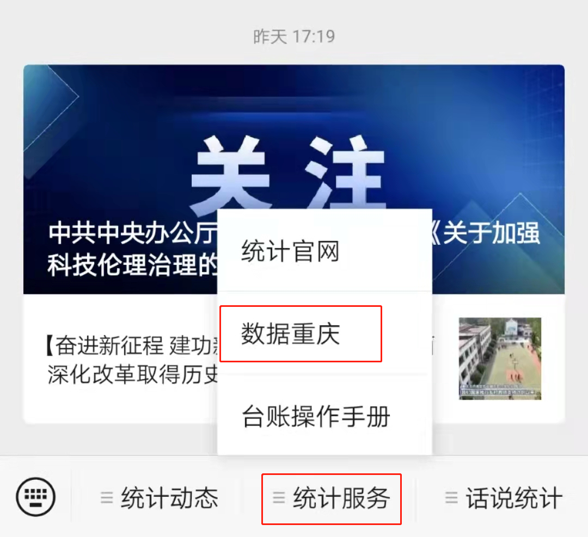
3.主要功能：“最新发布”展示当期重庆市主要统计数据情况；“年度数据”按主题板块展示历年重庆市经济社会发展统计数据情况；“进度数据”按主题板块展示重庆市月（季）度统计数据情况；“区县数据”展示各区县年度、季度统计数据情况。
